ISTITUTO ISTRUZIONE SUPERIORE "L. EINAUDI" – ALBA
ANNO SCOLASTICO 2020/2021

PROGRAMMA: CLASSE TERZA SERALE ANNO SCOLASTICO 2020- 2021

MATERIA INGLESE

DOCENTE | CLASSE | FIRMA
BOGLIOLO ANNA | 2^S Classe 3^ | 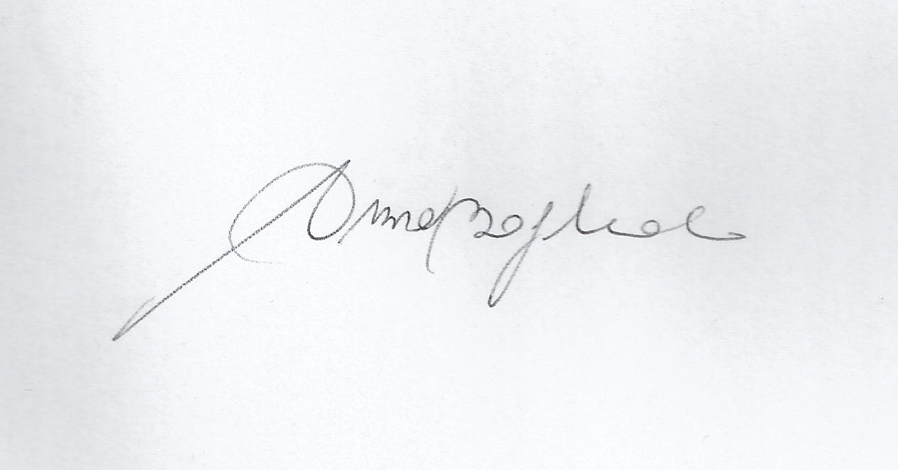

TESTI ADOTTATI:
IDENTITY – A2 TO B1 – Carla Leonard/Oxford
ENGLISH PLUS – Pre-Intemediate – Wetz/Oxford

COMPETENZE FINALI DA RAGGIUNGERE :

- Capire i punti principali di una semplice registrazione audio su argomenti familiari.
- Capire i punti essenziali di brevi articoli di giornale su temi attuali e noti.
- Sostenere una conversazione semplice su argomenti familiari o di interesse personale.
- Scambiare un punto di vista personale o un’opinione personale.
- Fare dei paragoni.

OBIETTIVI MINIMI
Dimostrare un'adeguata capacità di interazione a livello orale e scritto relativamente alla propria esperienza personale.

MODULI

Module 1 | UNIT from IDENTITY: Starter unit, UNIT 1, 2, 4, 5, 6  UNIT from ENGLISH PLUS: 1,2,3  Ripasso delle strutture grammaticali ed  alcune aree lessicali

Obiettivi finali del modulo:
- Presentarsi e dare notizie personali
- Parlare di cose che si possiedono, come prendere un appuntamento, dare e seguire indicazioni
- Parlare del tempo libero
- Parlare di avvenimenti del passato
- Ambiente sostenibile
- Cibo etico
Strutture grammaticali:
- Present simple & adverbs of frequency
- Talk about frequency
- Present Continuous
- Past Simple
- Past Continuous
- Past simple v Past Continuous
- Much, many, lots of, a lot of
- Comparative & superlative adjectives

Aree lessicali:
IDENTITY:
- Presentation: talk about nationality – give personal information
- Presentation: talk about objects – talk about dates and possessions – give and follow instructions
- Talk about free time
ENGLISH PLUS:
- Ambiente

Reading e Listening:
IDENTITY:
- Presentation (Identity page n. 10, 12, 14, 20)
- National stereotypes: 8 big British stereotypes (page 28)
- A teen’s guide to London (page 50)
- Camden Market: London’s favourite market (page 60)
- Don’t believe these diet myths! (page 68)
- The food waste rebel (page 70)
- CULTURE: Henry VIII and his wives ‘Who was Henry VIII? (page 82)

ENGLISH PLUS:
- The no impact family (page 24)
- How green is your town? (page 26)
- Everyday listening and speaking: describing people and discussing how to be green (page 180)

Module 2 | UNIT from IDENTITY: 11, 12  UNIT from ENGLISH PLUS: 4, 5  Strutture grammaticali ed  alcune aree lessicali

Obiettivi finali del modulo:

- Parlare di esperienze e azioni recenti
- Chiedere e dare consigli
- Prendere accordi
- Esprimere accordo e disaccordo
- Parlare di e reagire a notizie
- Fare un reclamo

Strutture grammaticali:
- Present perfect con ever e never
- Present perfect v Past simple
- Present perfect con just
- Present perfect con still, yet e already
- Present perfect con for e since
- Present perfect continuous

Aree lessicali:
IDENTITY:
- Presentation: talk about experiences
- Making arrangements
- Talk about feelings
- Talk about recent actions

ENGLISH PLUS:
- Talk about experiences and interests
- Talk about and react to news (page 38)

Reading e Listening:
IDENTITY:
- Fitness advice page: ask Alex! (page 134)
- Making arrangements (page 139)
- What’s your EQ? (page 142)
- The perils of procrastination – Do you manage your time well? (page 144)

ENGLISH PLUS:
- Web millionaires (page 36)
- Everyday listening and speaking: making a complaint (page 182)

Modulo 3 Cittadinanza e costituzione: sviluppo ecosostenibile, PART 1
- The no impact family (page 24)
- How green is your town? (page 26)
- Everyday listening and speaking: describing people and discussing how to be green (page 180)

TIPOLOGIA DI VERIFICA

Si assegneranno verifiche di due tipi:
- Verifiche formative al termine di ogni unità;

Tali verifiche permetteranno di accertare il grado di apprendimento degli studenti e di verificare se gli obiettivi proposti sono stati raggiunti.
La valutazione avverrà su livelli di abilità e capacità acquisite nel raggiungimento degli obiettivi prefissati.

METODOLOGIA DIDATTICA
L’approccio è di tipo funzionale-comunicativo, per cui l’apprendimento avviene attraverso l’acquisizione di un modello di comportamento linguistico proposto nella sua globalità e non attraverso la presentazione di semplici elementi o frasi isolate.
Si farà uso di lezioni frontali che di pair-work e saranno proposte attività con strumenti multimediali.

MATERIALI EXTRA

- Sussidi multimediali disponibili ( Lavagna interattiva LIM )

- Sussidi multimediali e siti web didattici: piattaforma BBC Learning English (www.bbc.co.uk/learningenglish), OXFORD ONLINE ENGLISH (www.oxfordonlineenglish.com), YOUTUBE, CLASSROOM, GOOGLE MEET.

Alba, 22/10/ 2020

